TUGAS DDP PEKAN 12

NAMA :SITI AISAH

NIM: 0110222129

ROMBE :TI13

1.Gempa

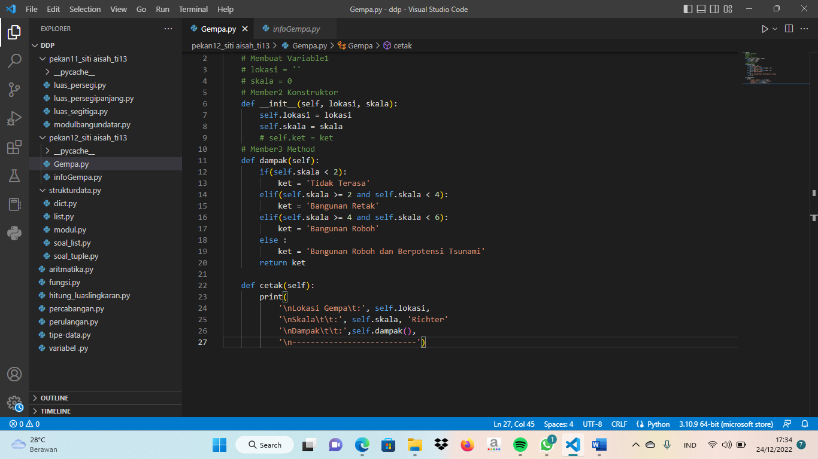

2. info gempa

